驴喂什么饲料好，圈养驴饲料自制配方大全
肉驴在生长发育过程中，为了维护自身的健康，有效发挥驴的生产潜力，加快驴的育肥速度。驴微量元素、饲料添加剂富含多种维生素、强化营养吸收，预防微量元素缺乏，使之保持最佳的健康状况，发挥出大生长潜能。现提供驴饲料自配料给大家参考：
驴饲料自配料
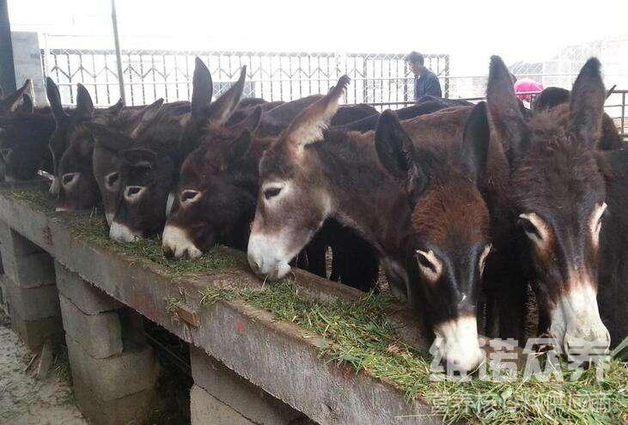
一、肉驴快速育肥精补饲料自配料：
1.玉米29.7豆饼30%、青稞10%、麦麸10%、微量元素10%、蛋白质粉5%、枸杞粉5%。维诺畜禽通用多维0.1%，维诺霉清多矿0.1%，维诺复合益生菌0.1%。
2.玉米64%，麦麸8%，豆粕27.7%，维诺畜禽通用多维0.1%，维诺霉清多矿0.1%，维诺复合益生菌0.1%。
3. 玉米63%，豆粕23.7%，炒熟黄豆或黑豆13%，维诺畜禽通用多维0.1%，维诺霉清多矿0.1%，维诺复合益生菌0.1%。
4. 玉米62%，麦麸6%，豆粕19.7%，花生饼12%，维诺畜禽通用多维0.1%，维诺霉清多矿0.1%，维诺复合益生菌0.1%。
5.玉米60%，麦麸5%，豆粕19.7%，菜籽饼 15%，维诺畜禽通用多维0.1%，维诺霉清多矿0.1%，维诺复合益生菌0.1%。
6.玉米58%、豆饼21.7%、炒熟的黄豆或黑豆12%、麦麸8%，维诺畜禽通用多维0.1%，维诺霉清多矿0.1%，维诺复合益生菌0.1%。
二、肉驴适应期育肥饲料自配料：
大豆粕加棉仁饼50%、玉米面29%、麦麸19.7%、食盐1%，维诺畜禽通用多维0.1%，维诺霉清多矿0.1%，维诺复合益生菌0.1%。
驴饲料可充分满足驴不同阶段的营养需要，提高机体免疫功能及抗应激能力。本配料添加了复合益生菌能有效预防肠道疾病，防腹泻效果明显，吸收完全彻底,促进肉驴快速生长、提高饲料报酬，提高育肥驴日增重，使驴健康成长。

